Project: Crossy Road

Kita akan membuat game *Crossy Road*, di mana *player* (seekor ayam) harus menyeberangi jalan dan sungai tanpa tertabrak mobil atau jatuh ke air.

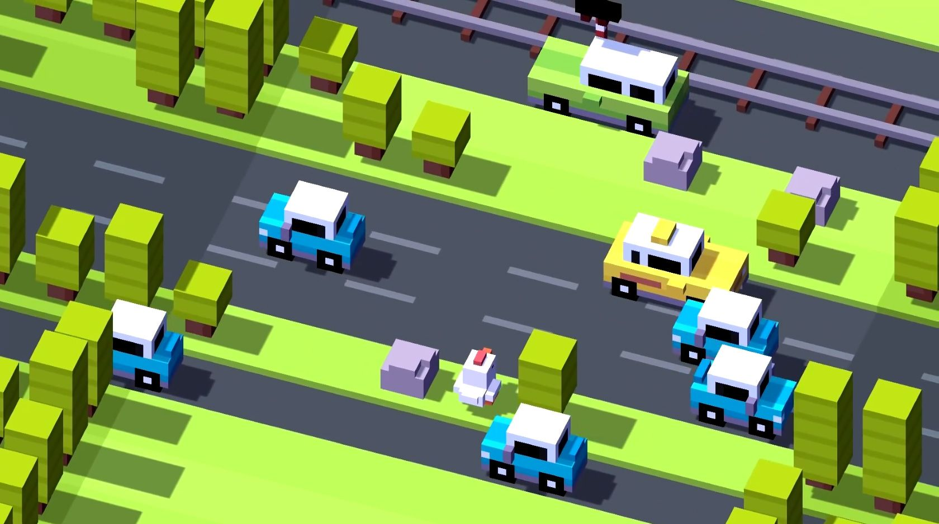

Langkah-langkah:

1. **Setup Project**
   * Buat *project* Unity baru (3D).
   * Import aset yang dibutuhkan (model ayam, mobil, pohon, air, dll.). Kamu bisa mencarinya di *Asset Store* atau membuatnya sendiri.
2. **Desain Level**
   * Buat *environment* jalan dan sungai yang berulang (looping) untuk memberikan kesan *endless*.
   * Tambahkan variasi rintangan, seperti mobil dengan kecepatan berbeda, truk, dan perahu.
3. **Buat Player (Ayam)**
   * Tambahkan model ayam ke *scene*.
   * Tambahkan komponen Rigidbody dan Collider.
   * Buat animasi berjalan dan melompat.
   * Tambahkan *script* untuk mengontrol gerakan ayam (maju, mundur, kiri, kanan, dan melompat).
4. **Gerakan Kamera**
   * Buat kamera mengikuti pergerakan ayam ke arah depan.
5. **Buat Rintangan (Mobil dan Perahu)**
   * Tambahkan model mobil dan perahu ke *scene*.
   * Tambahkan komponen Rigidbody dan Collider.
   * Buat *script* untuk menggerakkan mobil dan perahu dengan kecepatan berbeda.
6. **Tambahkan Skor**
   * Buat sistem penghitung skor berdasarkan jarak yang ditempuh ayam.
   * Tampilkan skor di UI.
7. **Tambahkan *Game Over***
   * Buat logika *game over* jika ayam tertabrak mobil, jatuh ke air, atau keluar dari area permainan.
8. ***Build* dan *Publish***
   * *Build* game ke platform Android.
   * *Publish* game-mu ke Google Play Store (opsional).

Referensi Video:

* Part 1: [Link YouTube 1](https://www.youtube.com/watch?v=-Q-rHpgycPQ)
* Part 2: [Link YouTube 2](https://www.youtube.com/watch?v=nwjWw0PFX2M)
* Part 3: [Link YouTube 3](https://www.youtube.com/watch?v=u1QrvGGXn7c)
* Part 4: [Link YouTube 4](https://www.youtube.com/watch?v=sgTD7kQNl0U)
* Part 5: [Link YouTube 5](https://www.youtube.com/watch?v=HwwPyXF7yfA)

Tips:

* Pelajari video tutorial dengan seksama.
* Pahami konsep *game development* yang dijelaskan di video.
* Modifikasi *project* sesuai dengan kreativitasmu.
* *Publish* game-mu ke Play Store dan bagikan dengan teman-temanmu!